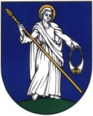
OBEC MOST PRI BRATISLAVE
Bratislavská 96/98, 900 46 Most pri Bratislave

Zber veľkoobjemového odpadu

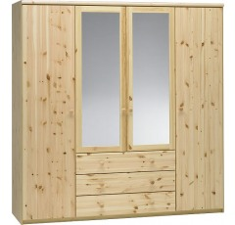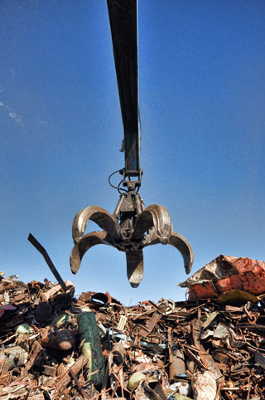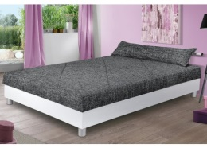
V 42. týždni sa v obci Most pri Bratislave uskutoční zber nasledovného veľkoobjemového odpadu:

- Starý nábytok - stoly, stoličky, kreslá, skrine, postele, váľandy, nábytkové steny,
kuchynské linky, police,
- Podlahové krytiny – koberce, linoleá,
- Sanitárna keramika – umývadlá, vane, wc misy,
- Ostatné – staré lyže, bicykle, veľké zrkadlá, matrace, radiátory, železo.

Do veľkoobjemového odpadu nepatrí a nebude sa zbierať:
- Nebezpečný odpad – chladničky, televízory, počítače a monitory,
žiarivky a výbojky, autobatérie, zostatky farieb
a riedidiel,
- Triedený odpad – papier, plasty, sklo, odevy, hračky, obuv,
- Biologicky rozložiteľný odpad – tráva, lístie,
- Bežný komunálny odpad
- Drobný stavebný odpad – betón, tehly, obkladačky, sadrokartón a pod.

Uvedený veľkoobjemový odpad je nutné rozobrať na menšie kusy a následne vyložiť pred dom, pred bránu a veľkoobjemový odpad z bytových domov vyložiť ku kontajnerom odkiaľ bude odvezený a následne likvidovaný.

Termíny zberu:

42. týždeň 16.10. 2019 Most pri Bratislave

42. týždeň 17.10. 2019 časť Studené, Tri vody, Nové Polia

ODPAD TREBA VYLOŽIŤ PRED BRÁNU DEŇ VOPRED !!!!

